ESCOLA SECUNDÁRIA Dr. ANTÓNIO CARVALHO FIGUEIREDO

ACÇÃO DE FORMAÇÃO

UTILIZAÇÃO DOS NOVOS

LABORATÓRIOS ESCOLARES

ACTIVIDADE EXPERIMENTAL

(Guião da actividade – versão aluno)

FORMANDA: Maria José Caetano Ferreira

FORMADOR: Professor Vítor Duarte Teodoro

Julho 2010

DEPARTAMENTO DE MATEMÁTICA E CIÊNCIAS EXPERIMENTAIS
 | E ESCOLA SECUNDÁRIA DR. ANTÓNIO CARVALHO FIGUEIREDO | 

CURSO | Profissional de Técnico de Análise Laboratorial |  |  | ANO | 2º PAL
Disciplina: Análises Químicas |  | Recuperação da água de cristalização de um sal hidratado
Ano lectivo: 2009 / 2010
TRABALHO LABORATORIAL Nº

Recuperação da água de cristalização do sulfato de cobre pentahidratado

OBJECTIVOS

- Recuperar a água de cristalização do sulfato de cobre pentahidratado.
- Adquirir conhecimentos teóricos e práticos, manipulando correctamente o material e adquirindo técnicas de trabalho adequadas.
- Elaborar um protocolo experimental.
- Explicar o que é um sal hidratado.
- Estudar as propriedades dos sais anidros e dos sais hidratados.

INFORMAÇÃO

A água de cristalização é a água que faz parte integrante da estrutura cristalina de certas substâncias. O seu teor corresponde a fórmulas químicas fixas, por exemplo: BaCl₂.2H₂O; CuSO₄.5H₂O; Na₂SO₄.10H₂O, etc. Por isso também se chama de água estequiométrica.
Os cristais hidratados só perdem a sua água de cristalização por aquecimento.

PROCEDIMENTO EXPERIMENTAL
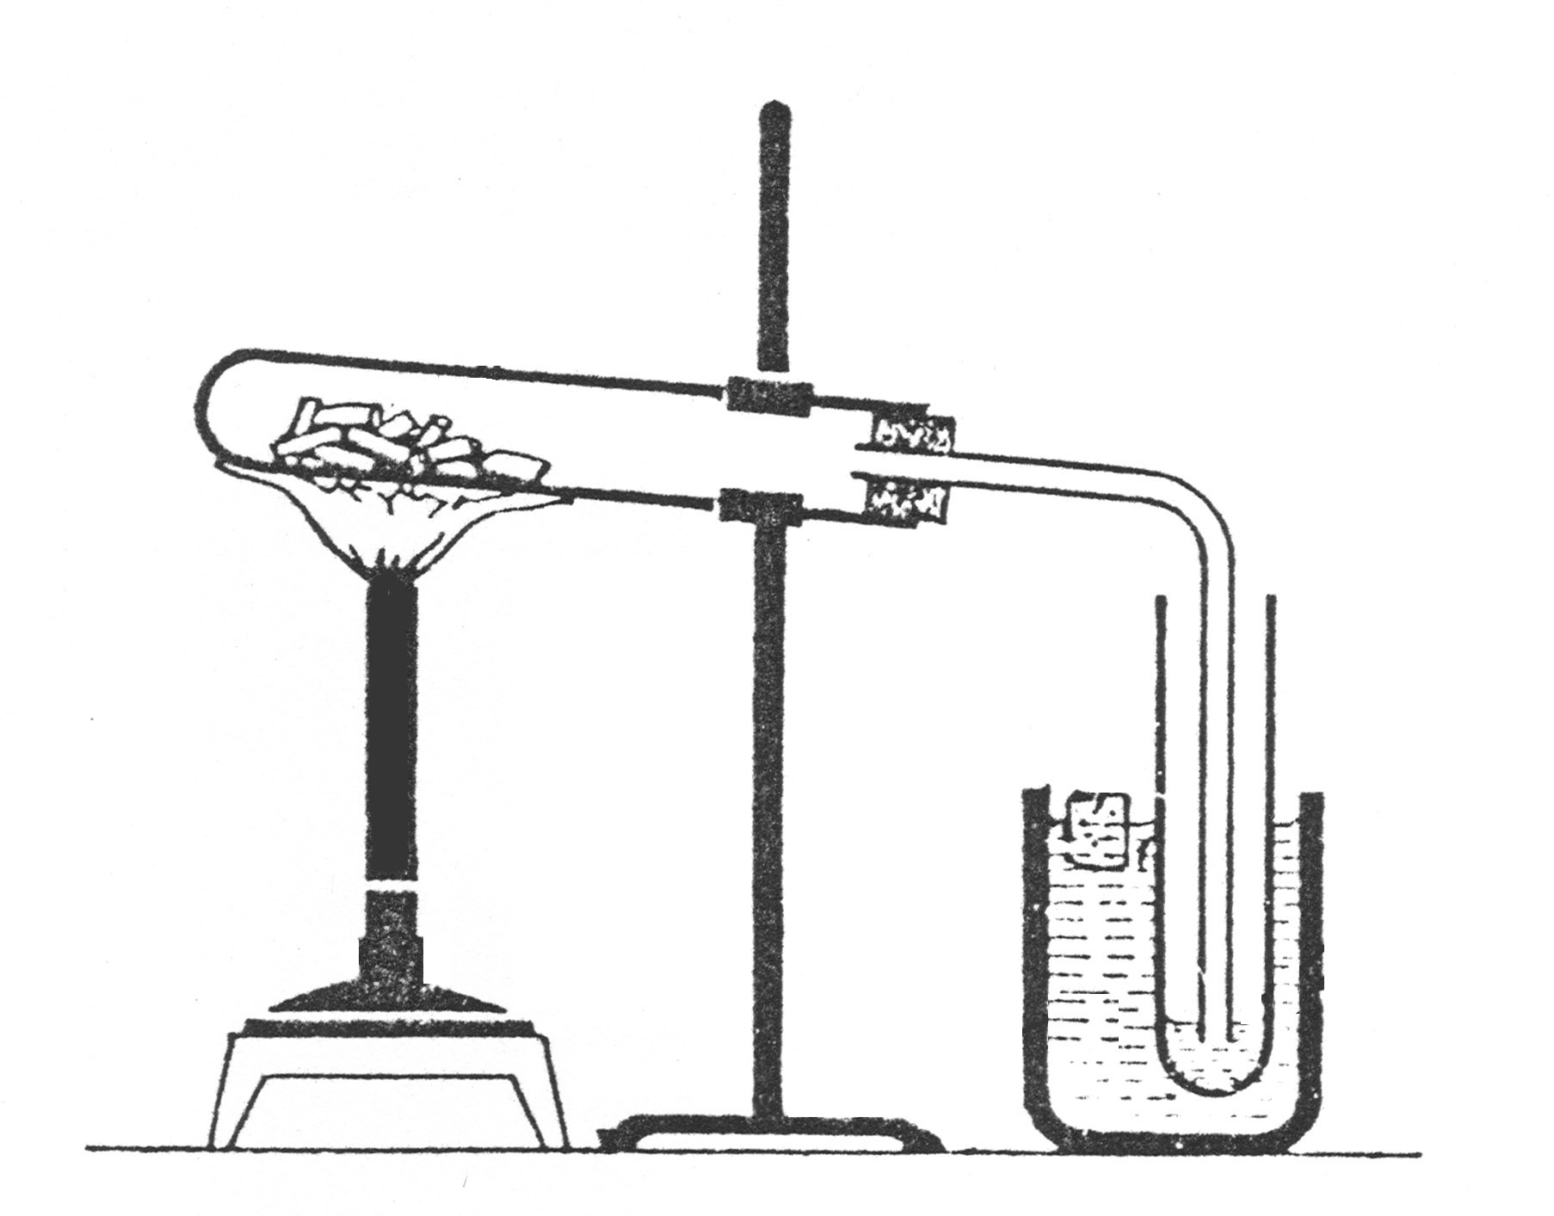
- Utilizando a montagem representada na figura, execute um procedimento experimental para recuperar a água de cristalização do sulfato de cobre pentahidratado. Antes de executar a montagem triture num almofariz um pouco de sulfato de cobre pentahidratado e coloque-o no primeiro tubo de ensaio.

- Faça a listagem do material a utilizar.

____________________________________________________________________________

____________________________________________________________________________

____________________________________________________________________________

____________________________________________________________________________

____________________________________________________________________________

____________________________________________________________________________

EXPLORAÇÃO E DISCUSSÃO

Escrever breves descrições dos seguintes termos:

Termo | Breve descrição
Sal Simples

Sal hidratado

Eflorescência de sais hidratados

Higroscopia de sais anidros

Deliquescência de sais

Questões:

  - Diga o que entende por água de cristalização.

___________________________________________________________________________

____________________________________________________________________________

  - Como é que uma substância hidratada pode perder a sua água de cristalização?

____________________________________________________________________________

  - Escreva a equação que representa a desidratação do sal.

____________________________________________________________________________

  - Porque é que o primeiro tubo está inclinado?

____________________________________________________________________________

  - Qual a função da água que se encontra no copo de precipitação?

___________________________________________________________________________

  - Porque razão o tubo de vidro não toca o fundo do tubo de ensaio de recolha da água de cristalização?

_____________________________________________________________________

_____________________________________________________________________

Registo de observações:

- Indique as transformações observadas durante a actividade.

____________________________________________________________________________

____________________________________________________________________________

____________________________________________________________________________

____________________________________________________________________________

Conclusões:

- Retire conclusões da actividade.

____________________________________________________________________________

____________________________________________________________________________

____________________________________________________________________________

____________________________________________________________________________

